**词的诞生史**

词，可以说是很多同学的 童年噩梦 ：

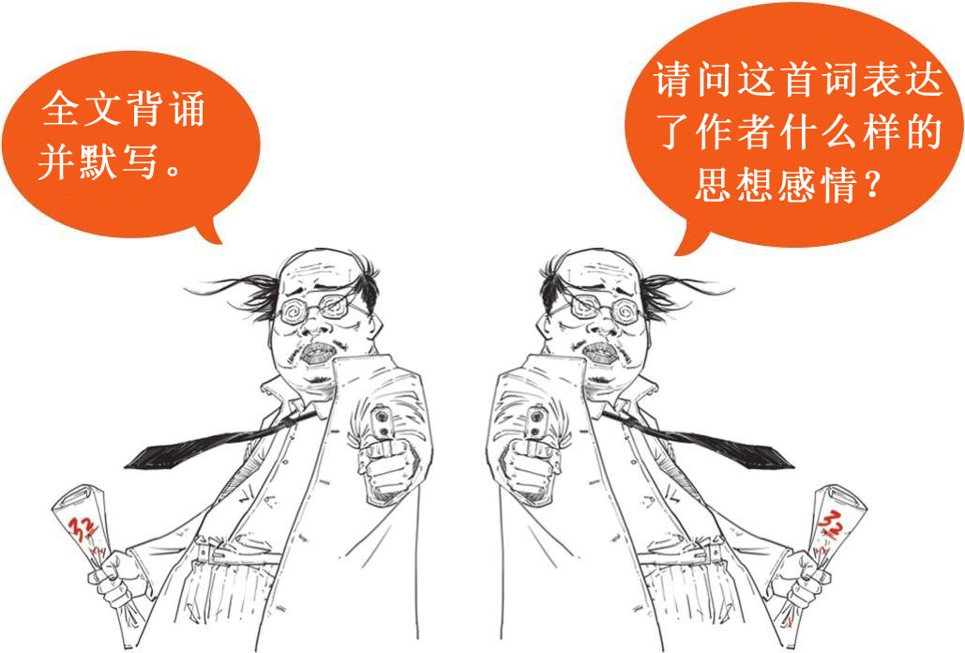

这些字你明明都认识，合起来却不知道在讲啥，你当然会觉得很难背。只有理解了词，懂得词人到底想表达什么，我们才能牢牢地记住它。

不过在研究词之前，我们首先必须搞清楚一个问题：

词是怎么发展起来的？

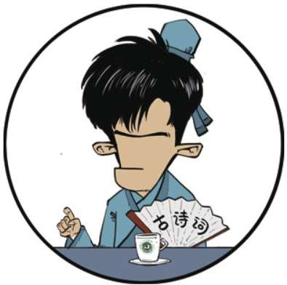

别急！

待混子哥细细道来。

一、起源

在文学界，有一个江湖，叫作：

诗歌江湖

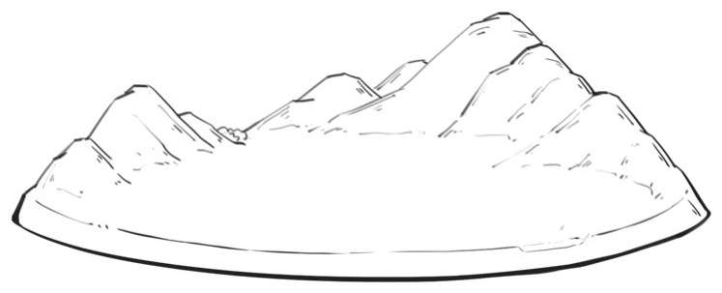

这个江湖里，大佬众多，其中有不少是我们都很眼熟的。

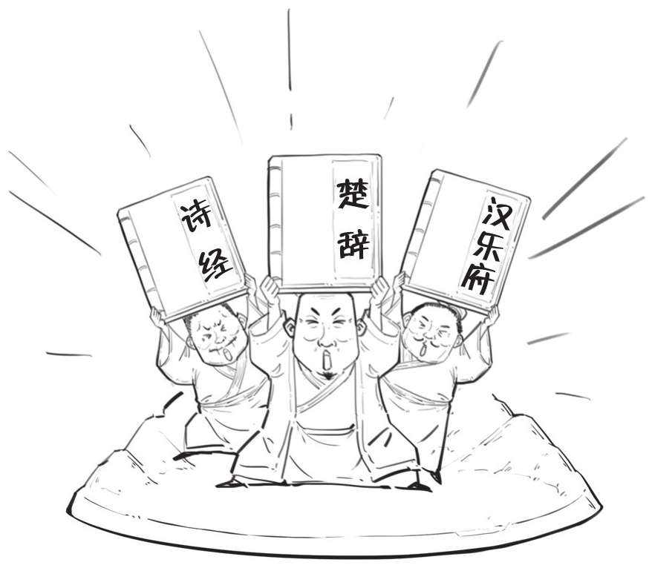

下面重点来了，其实这些大佬背后，大多都有同一个幕后推手——

音乐！

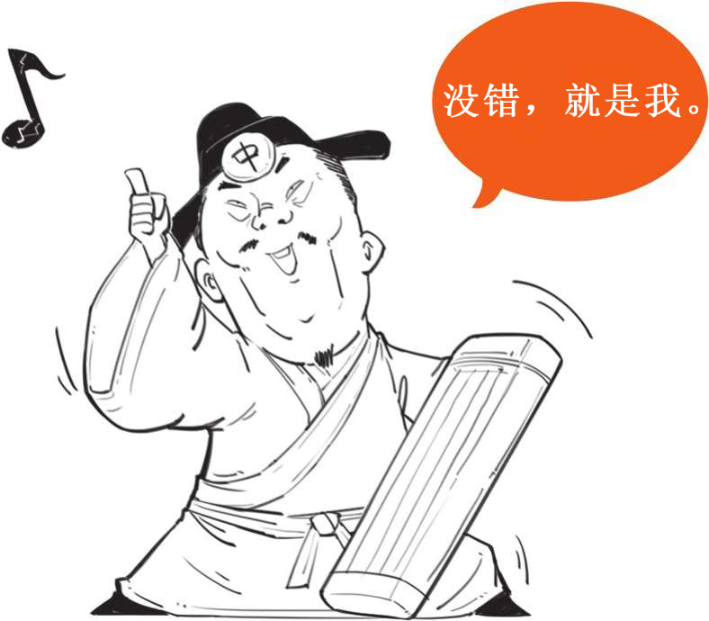

那些曾经的诗歌江湖领袖，大都跟音乐有着不小的关系：

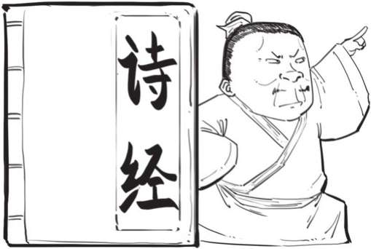

诗经 ，古老的诗歌形式，里面的诗几乎都可以唱出来。

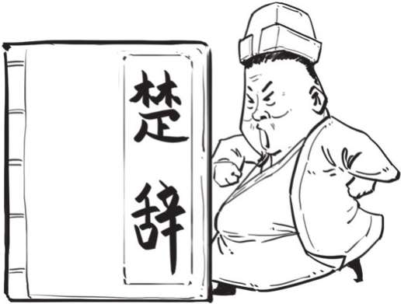

楚辞 ，搭配的是楚地的音乐，也就是古时候湖南、湖北的民歌。

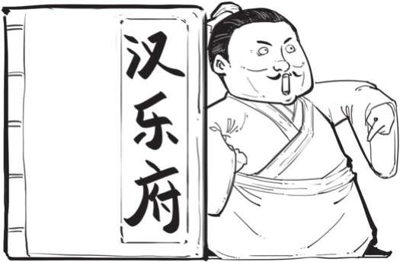

汉乐府 ，继承了前面的音乐，同时又收集了各地的民歌，是汉朝官方指定的流行歌曲。

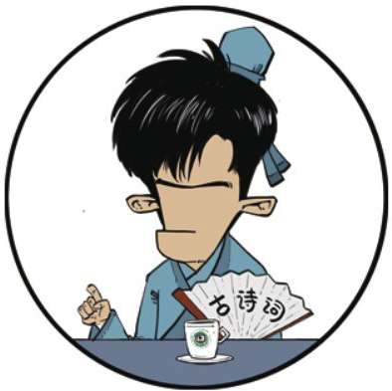

这里要注意一下：

不是所有的诗都能唱。

这些音乐，大部分是土生土长的 中原音乐 。

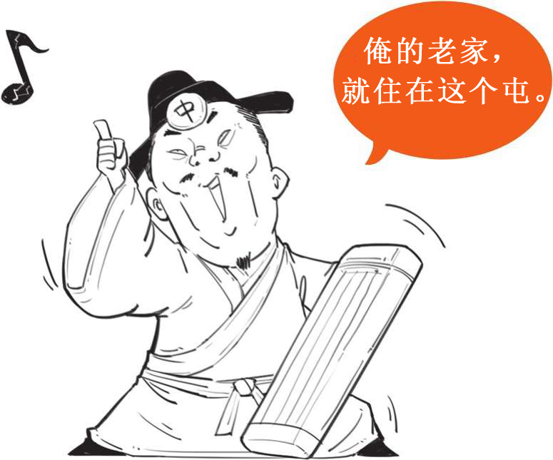

后来，打西边来了一个叫 胡乐 的。

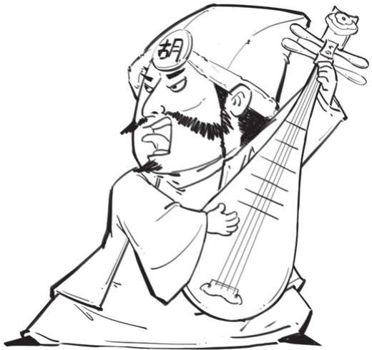

胡乐 是古代少数民族及外国音乐的统称，包括西凉、龟兹、高丽、天竺等地方的音乐。

胡乐来了之后，二话不说就要和中原音乐 https://bookbk.img.zhangyue01.com/group61/M00/F3/07/CmQUOF6zoVqEU2tQAAAAAM8V1YM520683479.jpg?v=DDy0PVGS&t=CmQUOF6zoVo. 合体。

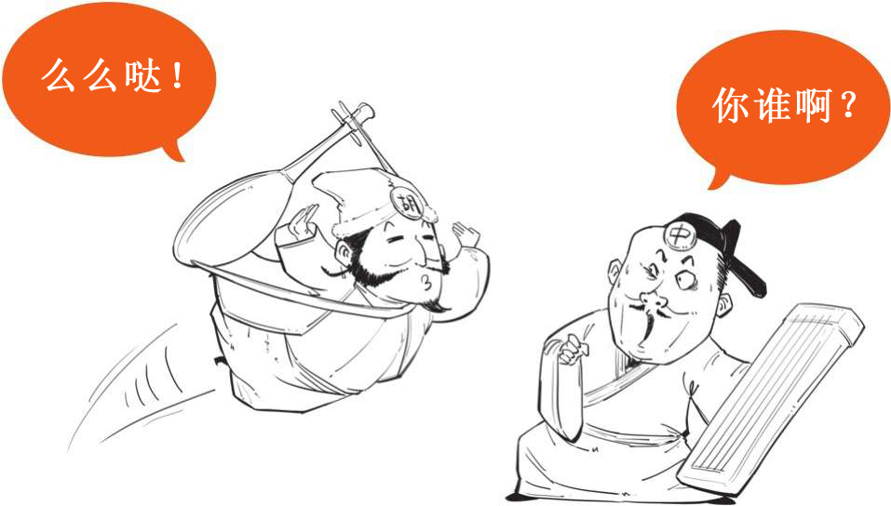

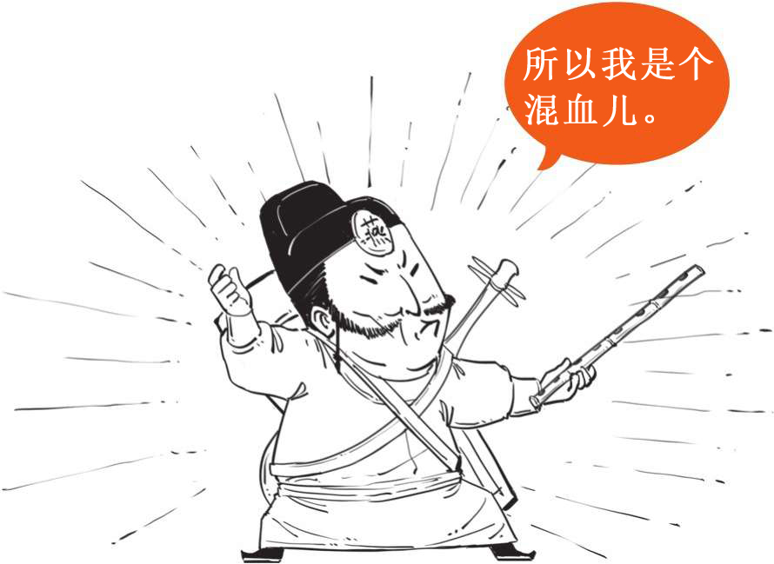

大概在 隋唐时期 ，胡乐和中原音乐合体成功，诞生的联名款，叫作 燕乐 。

燕乐一出现，立马火遍大江南北。从朝廷到民间，大家都非常喜欢它。

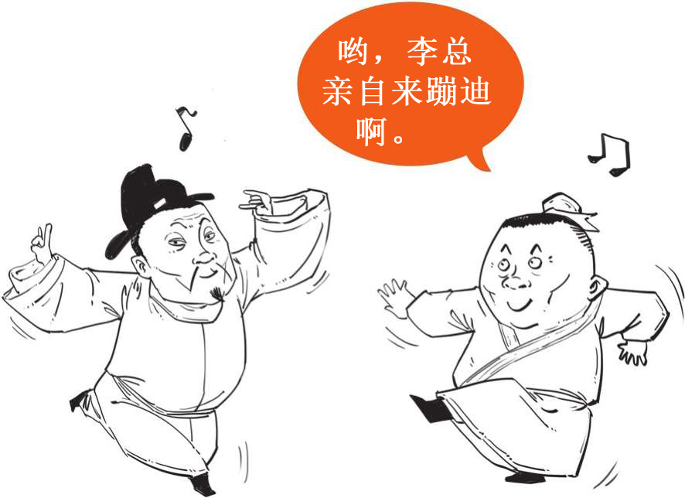

由此，也产生了一个新的问题：了不起的音乐有了，用啥歌词呢？

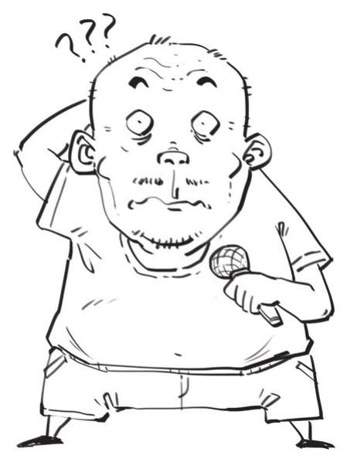

在早期，乐工们直接用当时的 名诗 ，搭配音乐演唱。

这里还有个小故事：

有一天， 王昌龄、高适、王之涣 一起喝酒，看见十几个歌女在唱诗，就要打赌。

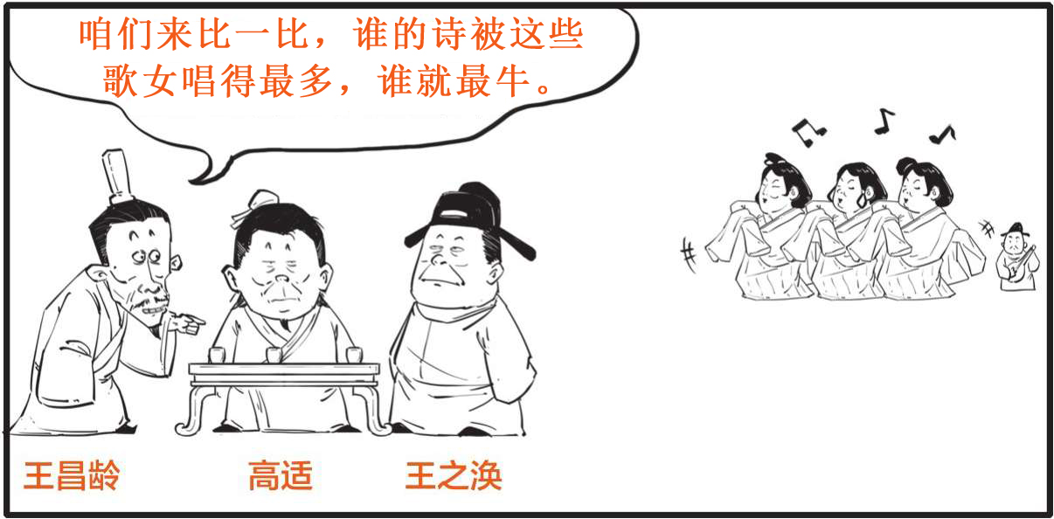

第一个歌女唱：

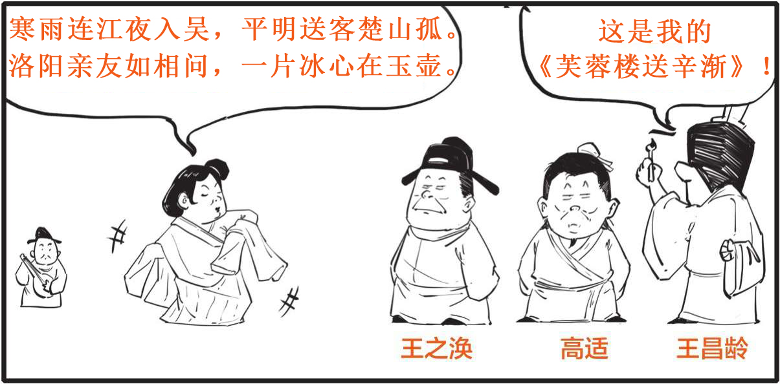

第二个歌女唱：

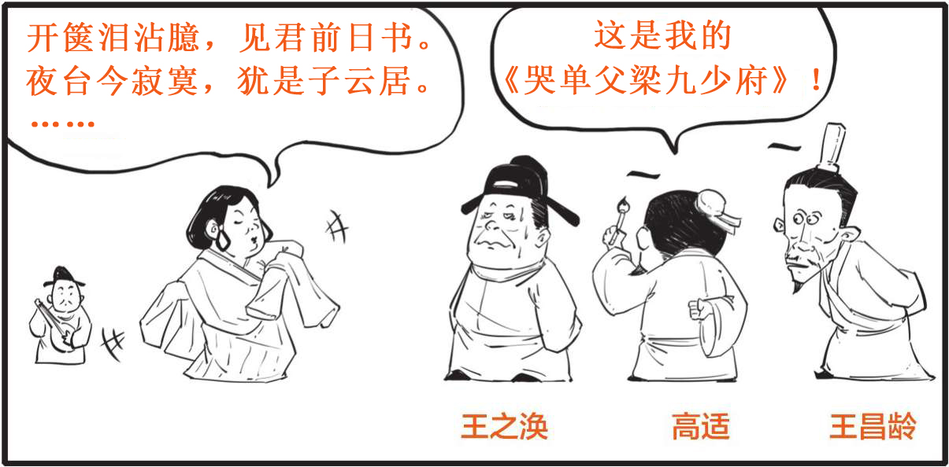

第三个歌女唱：

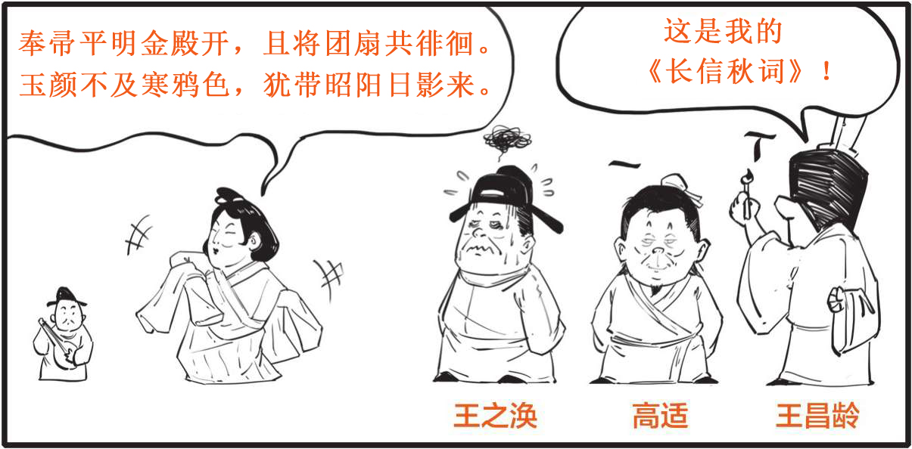

这下王之涣坐不住了，说：

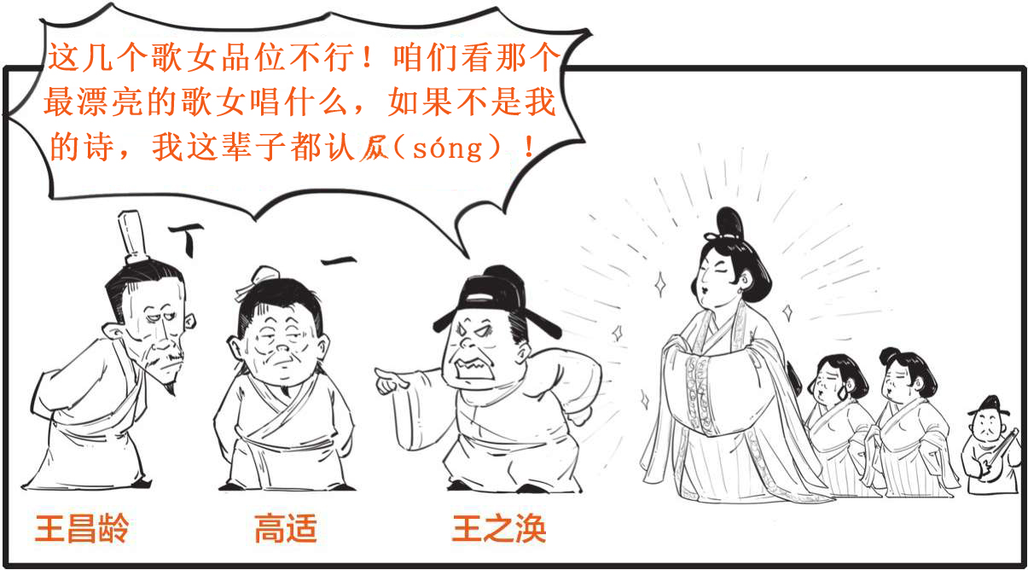

结果，那个最漂亮的歌女唱：

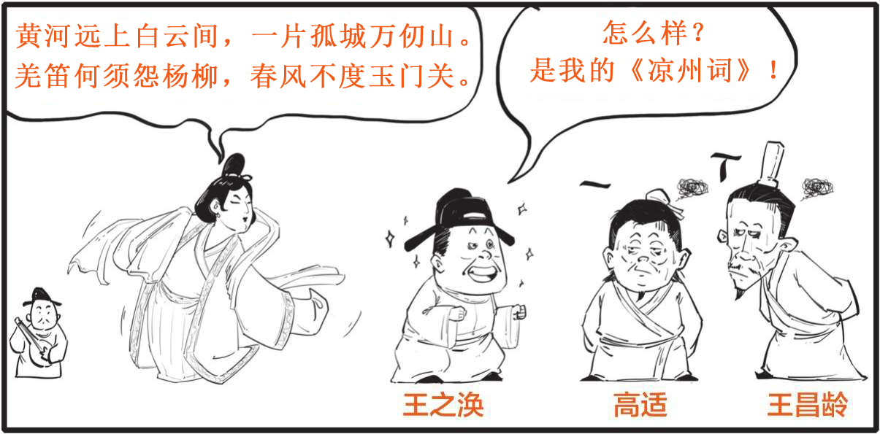

这个故事记载在唐传奇小说集 《集异记》 里，真实性很难说，但确实反映出当时用名诗作歌词是很流行的。

但是随着燕乐的发展，它的旋律变得越来越复杂多样，诗已经不能很好地配合音乐的节奏了，一些乐工只好将诗改动一下再来演唱，比如：

送元二使安西

（唐）王维

渭城朝雨浥轻尘，客舍青青柳色新。

劝君更尽一杯酒，西出阳关无故人。

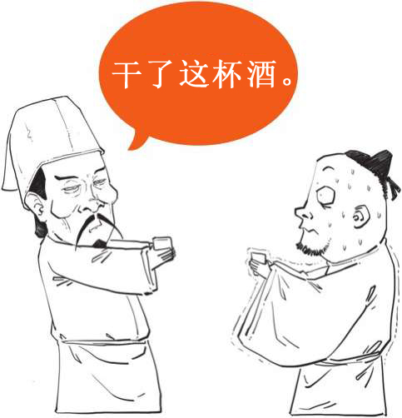

为了配合音乐，诗句的某些部分要重复唱，据说有一种唱法是这样的：

渭城，渭城朝雨，渭城朝雨浥轻尘。

客舍，客舍青青，客舍青青柳色新。

劝君，劝君更尽，劝君更尽一杯酒。

西出，西出阳关，西出阳关无故人。

这样也勉强算是可以唱了，但是有些民间乐工发现自己还可以做更多。

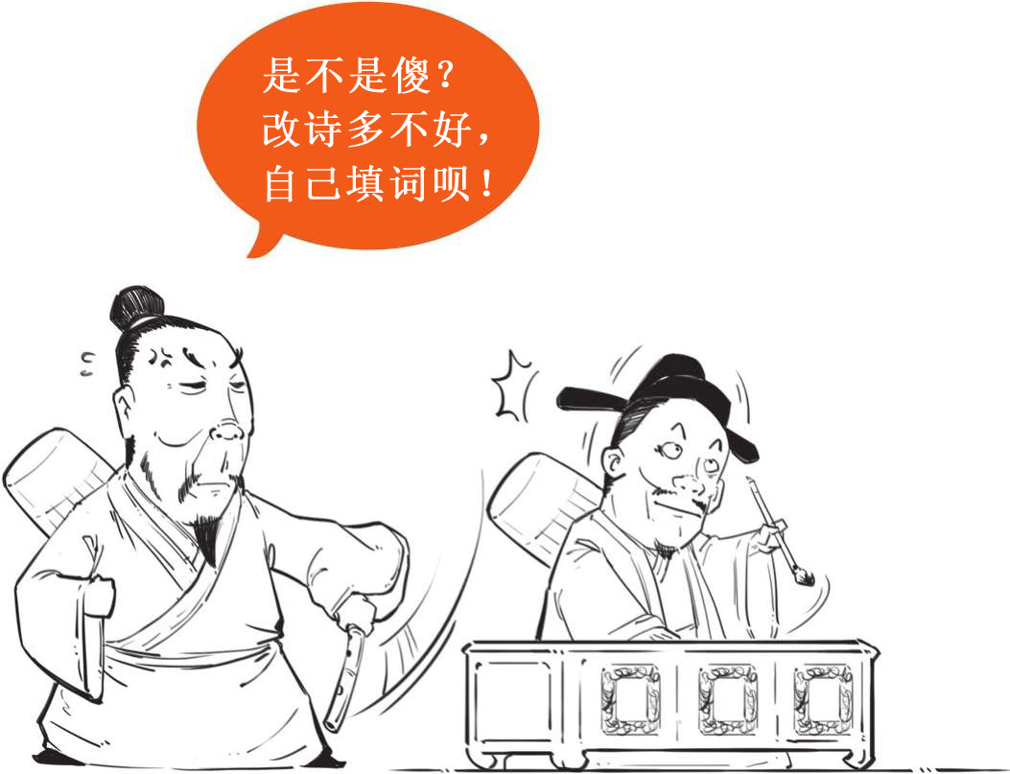

据说在盛唐时期，民间就出现了按照音乐来填词的创作方式。

从此，诗歌江湖上又出现了一个新的大佬：

词！

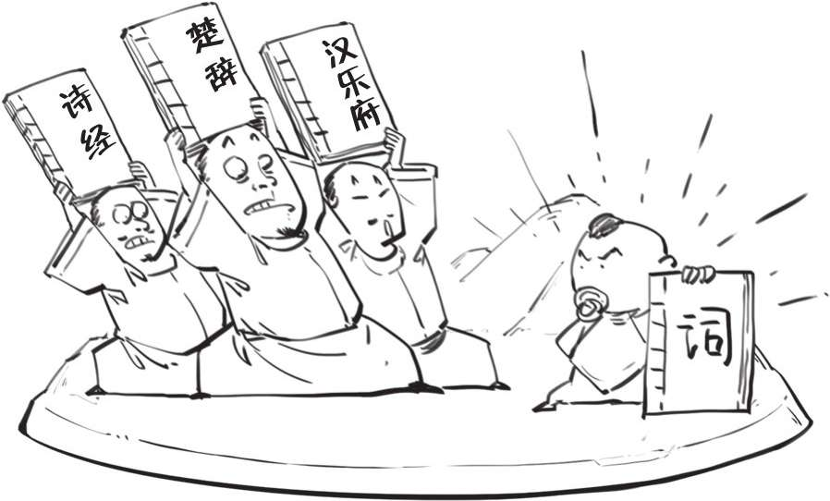

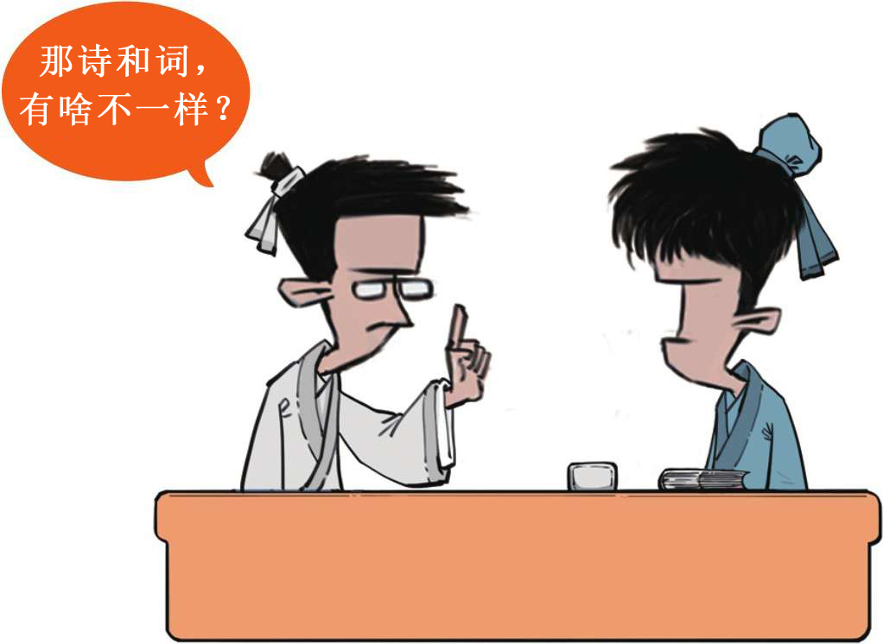

就音乐来说，诗和词有两点不同：

1.音乐种类不同

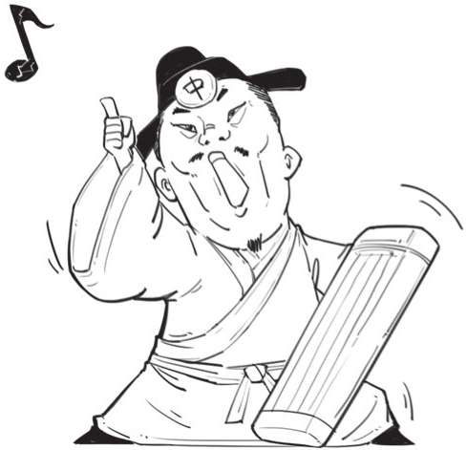

诗 主要是 中原音乐

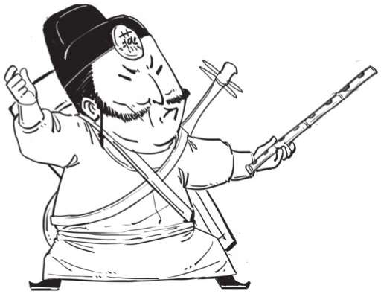

词 是中外结合的 燕乐

2.能唱的数量不同

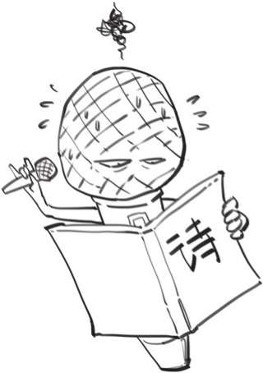

诗 有的能唱，有的不能

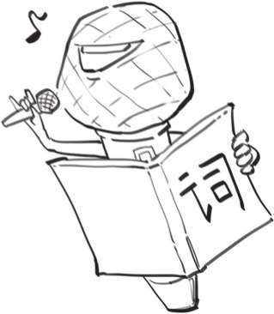

词 几乎都能唱

二、发展&繁荣

一种文学体裁要想火起来，离不开一个因素：

文人的参与。

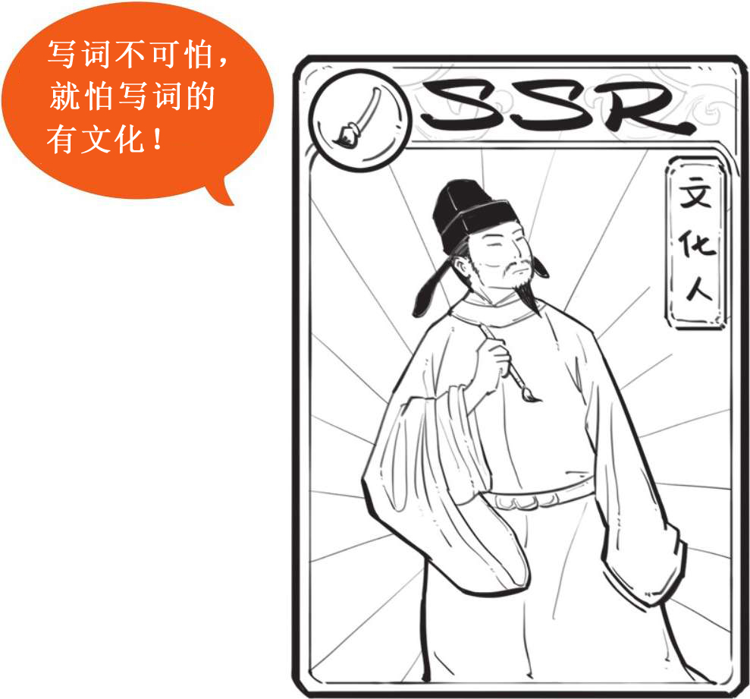

文人的参与，会提高新兴文体的文学性、艺术性，而且文人本身的影响力也会让新兴文体传播得更广。

词当然也不例外。

词最开始起源于民间，都是些民间作者在创作，很少有文学名家参与。

据说盛唐时候的李白写过几首词，其中就包括这首 《忆秦娥·箫声咽》：

忆秦娥·箫声咽

箫声咽，秦娥梦断秦楼月。秦楼月，年年柳色，灞陵伤别。

乐游原上清秋节，咸阳古道音尘绝。音尘绝，西风残照，汉家陵阙。

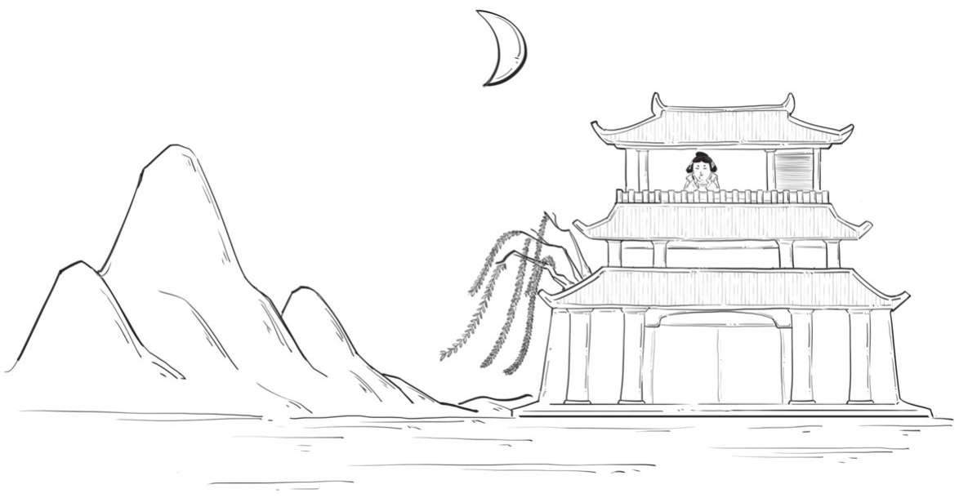

可惜的是，这仅仅是据说而已，至今也没有能够证明其作者是李白的确凿证据。

到了中唐，情况好了一些，有些文人偶尔开始写词。比如说有个叫张志和的，写过一首《渔歌子·西塞山前白 鹭 飞》：

渔歌子·西塞山前白鹭飞

西塞山前白鹭飞，桃花流水鳜鱼肥。

青箬笠，绿蓑衣，斜风细雨不须归。

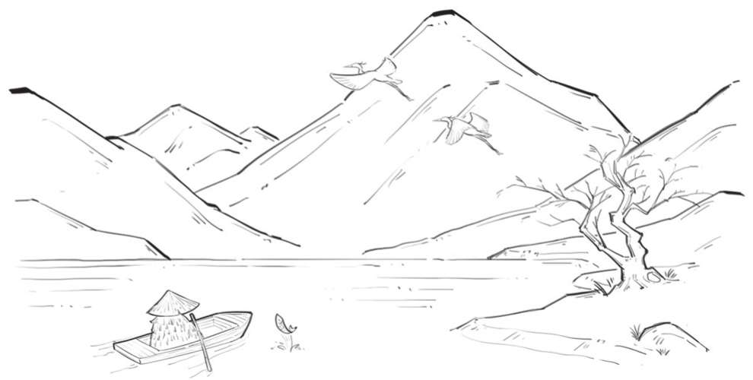

还有白居易，他写过一首《忆江南·江南好》：

忆江南·江南好

江南好，风景旧曾谙。

日出江花红胜火，春来江水绿如蓝。

能不忆江南？

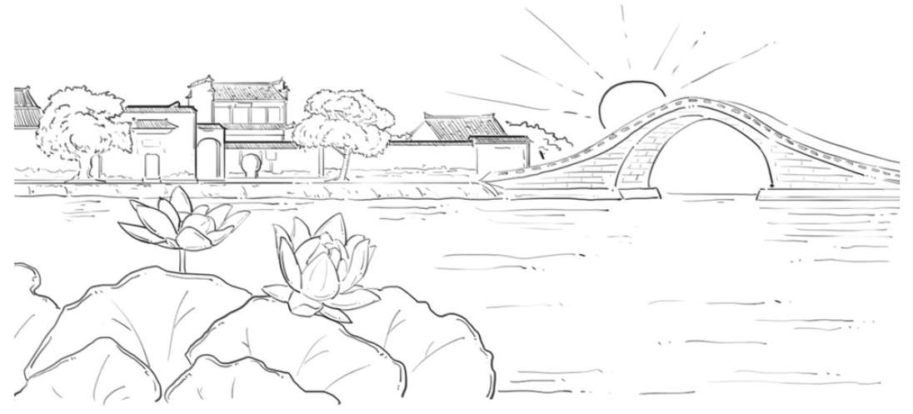

但词的真正崛起，还要到晚唐五代时期。

那时候，商业逐渐发达，娱乐场所越来越多。

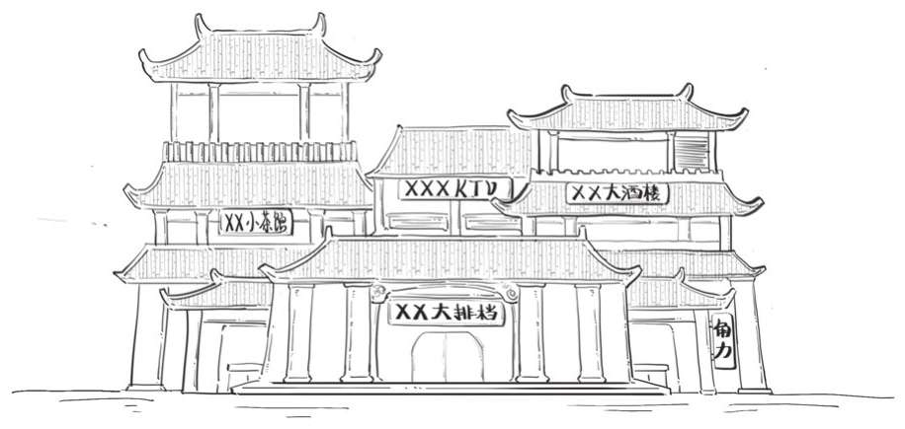

而早期的民间词，就是为了娱乐而生的，所以参与填词的文人也越来越多。

这时候，诞生了第一部文人词集：

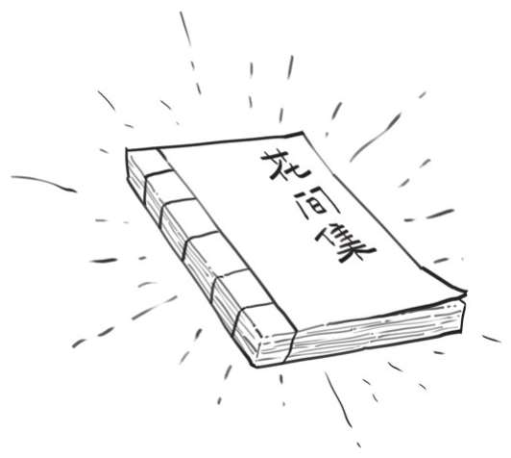

其中的代表人物就是鼎鼎有名的

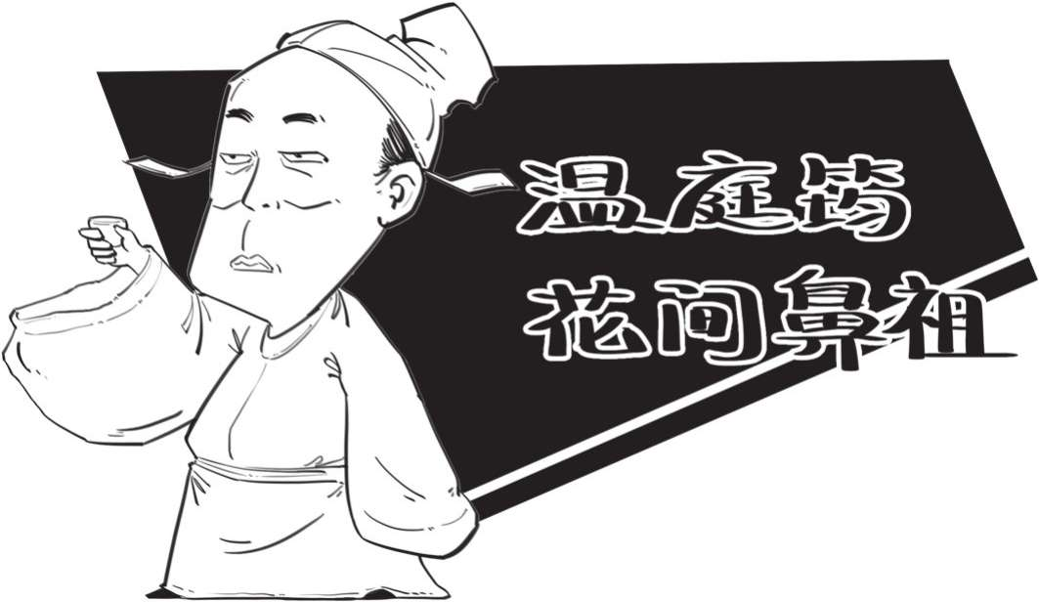

《花间集》对后人写词的影响很大，但是不足也很明显：

《花间集》里的词是文人在吃吃喝喝的时候写的，很大一部分题材都是关于儿女情长和贵族公子的生活。

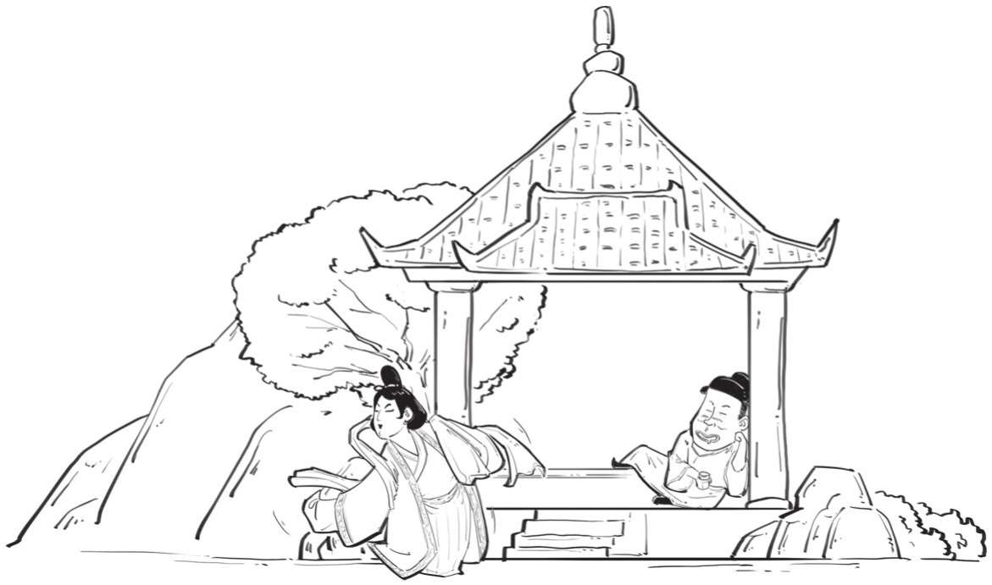

所以花间词的格调是比较低的，很多文人在这个基础上开始寻求突破。

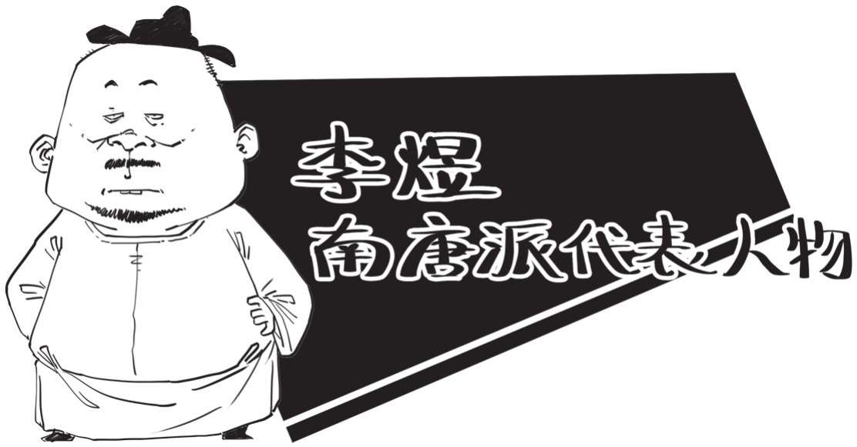

李煜把酒宴上写吃吃喝喝、情情爱爱的词，变成文人抒发感情的工具，一下子就变得高大上了。

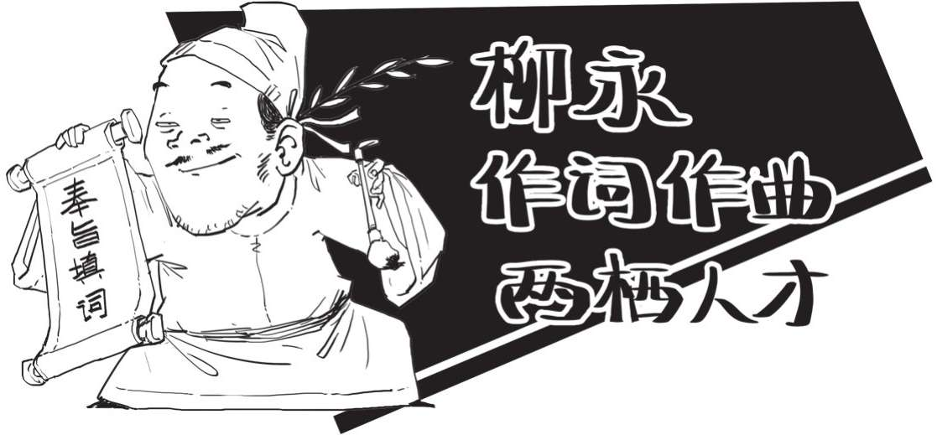

柳永写的词很受老百姓欢迎，不光词写得好，还能自己作曲。

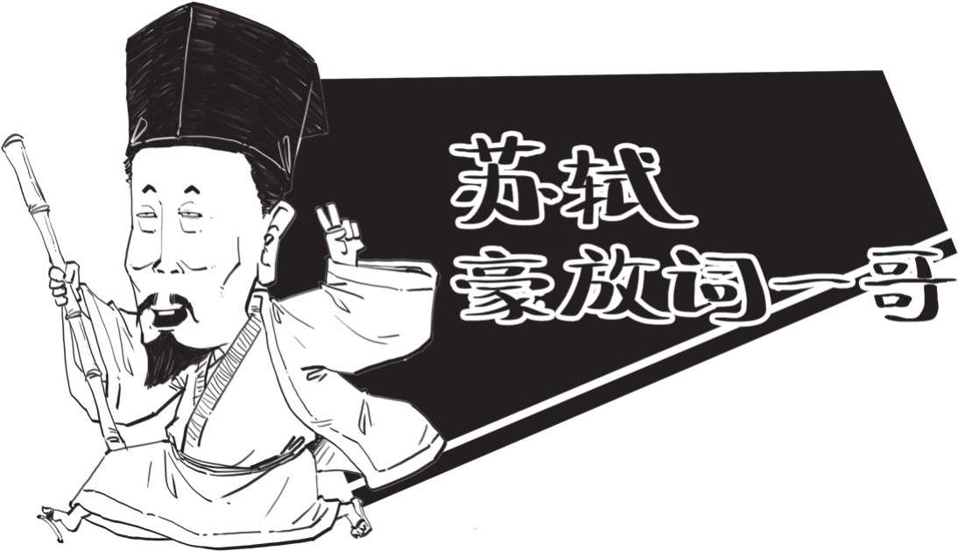

苏轼在婉约之外，开创豪放和旷达的写词风格。

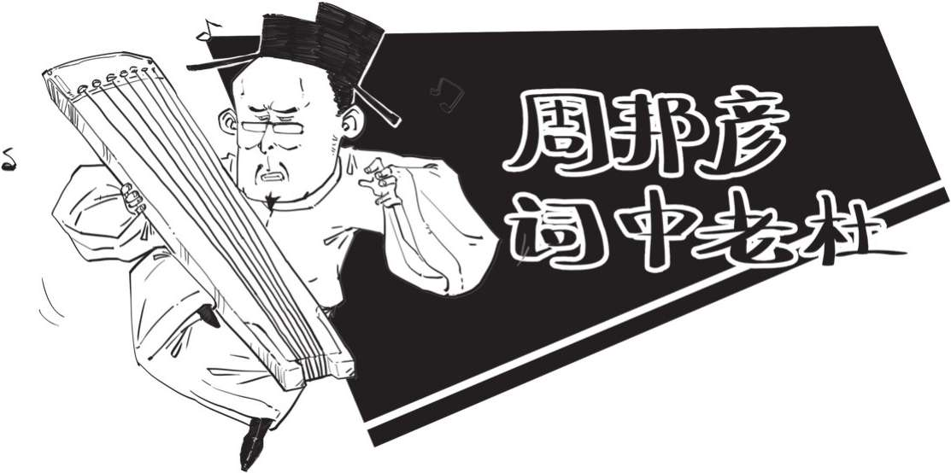

周邦彦吸收前辈的优点，可以说是词的集大成者。

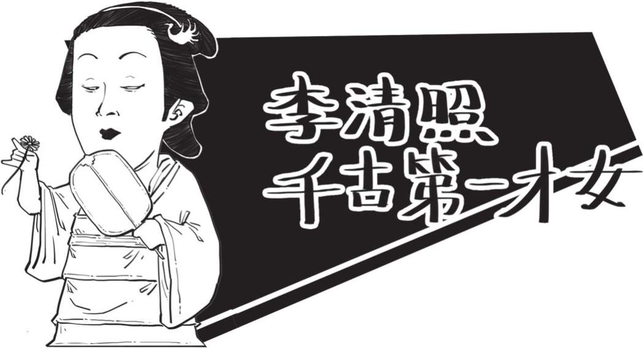

李清照善于展现丰富细腻的感情，语言朴素但又很雅致，是婉约派的代表人物。

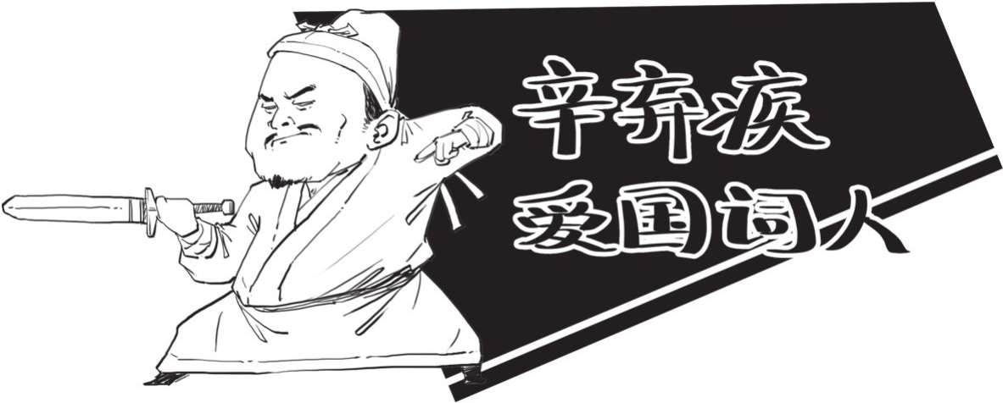

辛弃疾扩展了词的内容。在他笔下，爱国情怀、农村生活的闲适自乐都可以写进词里。

在这些大佬的带领下，词在诗歌江湖上终于有了自己的一席之地。